Přihláška na závody: http://prihlasky.cjf.cz

- Základní ustanovení.
  - Základní informace
1.1.1. | Kategorie závodů: | CSN
1.1.2. | Číslo závodů ČJF: | 618B2
1.1.3. | Název závodů: | Jezdecké závody TURSKO
1.1.4. | Pořadatel: | JK Dražka MB0164
1.1.6. | Datum závodů: | Neděle 26. 6. 2016
1.1.7. | Místo konání: | Jezdecká stáj TURSKO, Nad Studánkou 31, Tursko

  - Funkcionáři závodů:

Ředitel závodů: | Marcela Matušková
Sekretář závodů: | Marcela Matušková tlf.: 777 258 583
Hlavní rozhodčí: | Jůzová Lenka
Sbor rozhodčích: | Matuška Jan, Klauz Antonín, Martina Vyštajnová
Stavitel tratí / parkurů: | Šubr Bohuslav
Asistent stavitele: | -------
Komisař na opracovišti: | rotace rozhodčích
Hlasatel: | Matuška Jan
Zpracovatel výsledků: | JAMA Agency
Lékařská služba: | Šubrtová Irena
Veterinární dozor: | MVDr.Březinová

  - Technické parametry
    - Kolbiště: písek 65 x 40m
    - Opracoviště: písek 20x40, hala 20x40

- Přihlášky a časový rozvrh
  - Uzávěrka: 24. 6. 2016 – 18:00 hodin. Každá přihláška je považována za závaznou!

  - Přihlášky
Dle PJS výhradně přes Online přihláškový systém ČJF: http://prihlasky.cjf.cz
(výjimku mají pouze zahraniční jezdci, kteří se mohou hlásit na kontaktní osobu a hobby závody)

  - Prezentace
Prezentace – telefonicky: 25.6. 2016 v čase 18 - 19hod. telefon: 777 258 583.
Následně uzávěrka prezentace!

  - Předběžný časový program
26. června 2016 – 9:00 hodin soutěž č.1 a následně soutěže další.
Aktuální info včetně předběžného časového snímku bude uveřejněn po prezentaci tedy po 25.6. 2016 po 19 hodině na webu www.jezdeckastajtursko.funsite.cz

  - Sekretariát závodů:
Je umístěn na věži rozhodčích s provozem zahájeným 90 min. před začátkem první soutěže a ukončení 30 min. po skončení závodů.

  - Další důležité informace:
Pořadatel si vyhrazuje právo na změnu časového programu v závislosti na počtu došlých přihlášek

- Soutěže, startovné / zápisné a ceny
1.Stupňovaná obtížnost do 80cm
Soutěž přístupná bez omezení. 8 překážek bez kombinace. Hodnocení dle čl. 269
Finanční ceny: 1200,-Kč (500,- 400,- 300,-Kč). Floty dle PJS. Zápisné: 300,- Kč

2.Stupňovaná obtížnost do 90cm
Soutěž přístupná bez omezení. 8 překážek bez kombinace. Hodnocení dle čl. 269
Finanční ceny: 1200,-Kč (500,- 400,- 300,-Kč). Floty dle PJS. Zápisné: 300,- Kč

3.Stupňovaná obtížnost do 100cm
Soutěž přístupná bez omezení. 8 překážek bez kombinace. Hodnocení dle čl. 269
Finanční ceny: 1200,-Kč (500,- 400,- 300,-Kč). Floty dle PJS. Zápisné: 300,- Kč

4.Stupňovaná obtížnost do 110cm
Soutěž přístupná bez omezení. 8 překážek bez kombinace. Hodnocení dle čl. 269
Finanční ceny: 1200,-Kč (500,- 400,- 300,-Kč). Floty dle PJS. Zápisné: 300,- Kč

5.Stupňovaná obtížnost do 120cm
Soutěž přístupná bez omezení. 8 překážek bez kombinace. Hodnocení dle čl. 269
Finanční ceny: 1200,-Kč (500,- 400,- 300,-Kč). Floty dle PJS. Zápisné: 300,- Kč

6.Stupňovaná obtížnost do 130cm
Soutěž přístupná bez omezení. 8 překážek bez kombinace. Hodnocení dle čl. 269
Finanční ceny: 1200,-Kč (500,- 400,- 300,-Kč). Floty dle PJS. Zápisné: 300,- Kč

- Technická ustanovení
  - Předpisy
    - Závody se řídí platnými Pravidly jezdeckého sportu (PJS), Všeobecnými pravidly ČJF (VP), Veterinárními pravidly, STP a tímto rozpisem závodů.
    - Účastníci budou dekorování dle VP čl. 126
    - Ceny budou udíleny dle VP čl. 127 a 128
    - Námitky a stížnosti v souladu s VP a PJS.
    - Sázky nejsou povoleny.

  - Veterinární předpisy
    - Před vyložením koní je nutno odevzdat příslušné veterinární doklady (průkazy koní), které musí obsahovat doklady platné pro přesun koní dle veterinárních směrnic pro příslušný rok.
    - Účastníci závodů jsou povinni se řídit pokyny určeného pracovníka – pořadatele a to včetně vyložení koní do příchodu veterinárního lékaře.
    - Kontrolu průkazů a zdravotního stavu koní provede veterinární lékař závodů při příjezdu.

- Obecné informace
  - Odpovědnost pořadatele
Pořadatel neručí za úrazy jezdců a koní, jakožto ani za nehody, onemocnění, ztráty předmětů a jejich poškození. Za způsobilost (jezdce i koně) účastnit se příslušné soutěže (tedy i za případné úrazy) je dle VP odst. 118 plně odpovědný přihlašovatel a u dětí do 18ti let jejich rodiče.

  - Úhrady a platby:
Veškeré náklady spojené s účastí na závodech hradí vysílací složka / přihlašovatel.
Správní poplatky dle VP.

  - Informace pro majitele psů
Psy je povoleno vodit v areálu pouze na vodítku. Volným pobíháním psů ohrožujete zdraví a život jezdců v kolbišti a opracovišti !

  - Ustájení
Ustájení pořadatel může zajistit za úplatu. Info telefon 777 258 583

  - Ubytování, elektrické přípojky
Ubytování pořadatel nezajišťuje

  - Ostatní služby
Lékařská služba – uvedena v bodě 1.2 (Funkcionáři závodů) tohoto rozpisu
Veterinární služba – zajištěna proti úhradě
Podkovářská služba – pořadatel nezajišťuje
Občerstvení – zajištěno v areálu závodiště po celý den
Parkování vozidel a přepravníků dle mapky na konci rozpisu!
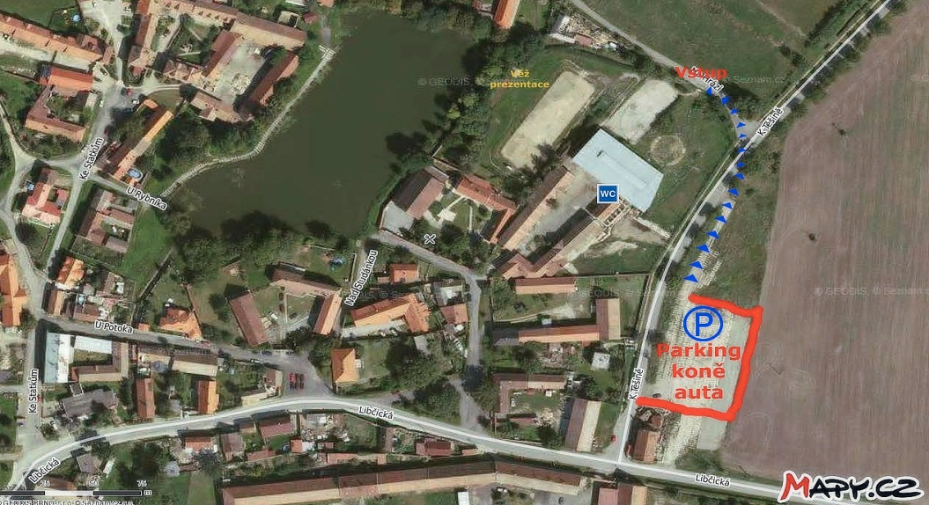

- Schvalovací doložka

Rozpis zpracoval:
JK Dražka 13.3.2016 Upravený rozpis za OV ČJF schválil:

